5SGSD5-2 5SGXA3-2 vc709
对比：
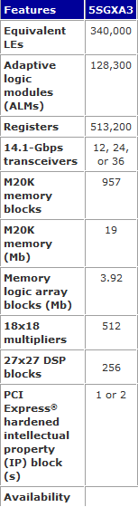

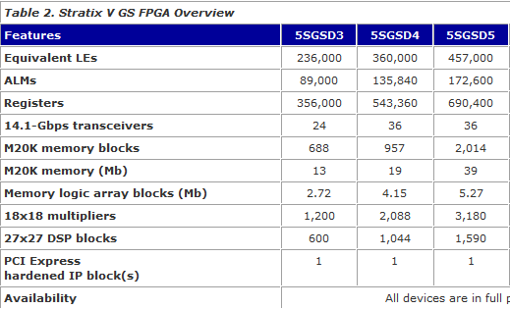

Vc709
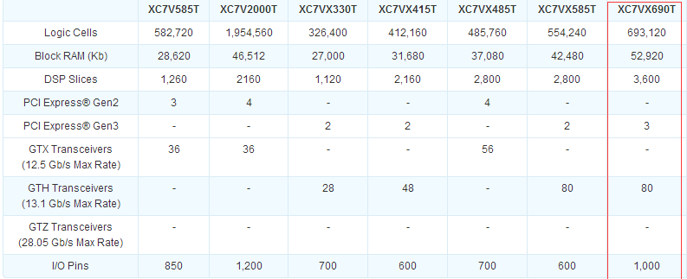

VC709 :
Block RAM(mb)= 51.7mb
DSP Slices=3600
5SGXA3-2:
Block RAM(mb)= 3.92mb
27*27 DSP Blocks=256
5SGSD5-2 :
Block RAM(mb)= 5.27mb
27*27 DSP Blocks=1590

